专题11、窗体样式管理

窗体样式的概述
窗体样式可以说是《济胜商务》的灵魂，因为济胜软件的理念是设置一款很多行业都能通用的软件产品，但是行业不同，管理模式不同，客户对于业务单据的界面有不同的要求；而且很多单位，由于不同的人员权限不同，对于同一张单据会有不同的界面要求和打印要求。济胜软件在综合了多种解决方案后，提出了窗体样式的概念，有了窗体样式，仿佛同一款软件，不同的使用人员带上了自己的一款专门眼镜，从而看到的界面是不一样的。
基于窗体样式的功能，我们必须要做如下三步工作：建立多个窗体样式名称、设置不同的操作员对应的窗体样式、对不同窗体样式设置不同的窗体布局。

启动窗体样式功能
首先对于要使用多窗体样式的客户，需要在软件中开启这个功能，对于一些管理要求不高的客户，我们只用标准样式即可，所以就不需要去开启这个功能了。进入“系统特征设置”——“增强功能”页签，勾上如图所示的那个选项，然后点击右边的“小锤子”按钮，进入样式名称维护界面，
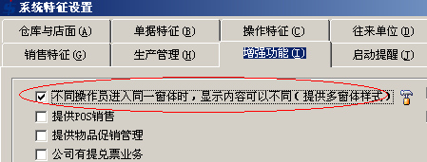
默认状态下，里面有一个“标准”样式，我们可以根据需要再新增一些样式，如“财务”样式、“仓管”样式等。新建的样式保存到软件中需要花费一点时间，所以有时看到软件有点慢，请不要急切。样式继承于这个选项可以很好的选择一个样式模板，比如财务样式和仓管样式大部分需求都一样的，只是财务样式在仓管样式的基础上可以看到单价等信息，那么如果我们已经设置好了仓管样式，我们建立财务样式的时候，可以选择继承于仓管样式。如果没有其他样式，我们一般都是继承于标准样式。
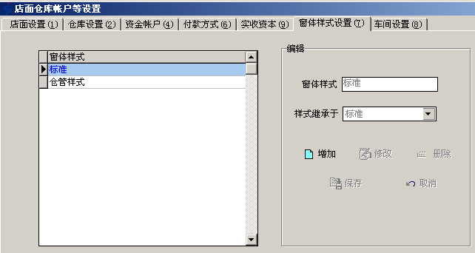
完成样式名称建立后，我们在所有的窗体界面，包括基础资料、业务窗体、查询报表窗体的设置表格栏目中都有窗体样式一览，每个字段的隐藏与否、修改与否都和对应的窗体样式联系起来。
基础资料的栏目设置界面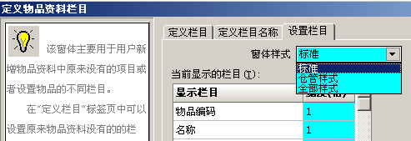
业务单据的多窗体布局设置
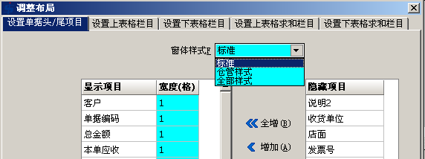
查询窗体界面的表格栏目设置界面
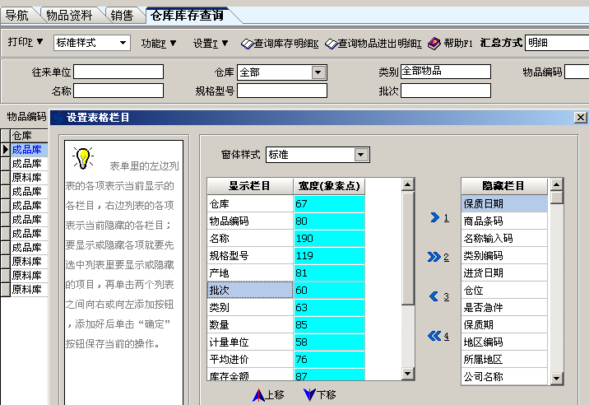
与对应的操作员建立起联系：设置窗体样式的第三步是和相关的操作员建立起联系，进入“操作员管理”功能，在“窗体样式”中选择。
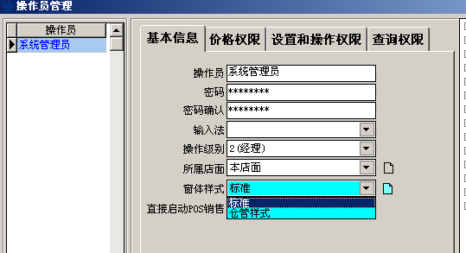

如何使用窗体样式
通过上面的设置后，在软件中使用窗体样式非常简单，对于一般的工作人员来说，如果发现某些字段不大合理，只要进入窗体的“设置”功能下的调整布局、调整表格栏目等地方进行设当设置，核对好自己的窗体样式，然后按照自己的要求设定即可。
对于系统管理员来说，建议在实施的时候，刚开始使用系统的时候，建议设置权限控制的粗放一点，就是让大家可以根据自己的需要，进入软件中设置自己所需要的格式。等系统稳定后，按照不同的需求，把栏目设置规范下来，然后取消不同的人员可以设置不同窗体的权力，从而实现稳定安全的使用系统。

窗体样式使用举例
进到销售查询窗体，有的操作员只能查询清单，而不能查看表格下面的“总销售额、总成本、总毛利”，而有的操作员又可以查看，应该如何设置？
答：通过不同操作员不同窗体样式来实现。“销售与退货查询”窗体的设置按钮下的“设置表格下统计项目”时，指定不想显示“总销售额、总成本、总毛利”的窗体样式，并且这窗体样式下的“当前已统计的项目”删除。并且指定想显示的窗体样式，添加“当前已统计的项目”即可。

